**TRƯỜNG ĐẠI HỌC SƯ PHẠM KỸ THUẬT TP. HỒ CHÍ MINH**

**KHOA ĐÀO TẠO CHẤT LƯỢNG CAO**

**NGÀNH CÔNG NGHỆ THÔNG TIN**

**----🙣🕮🙡----**



**BÁO CÁO ĐỒ ÁN 1**

**CÔNG NGHỆ PHẦN MỀM**

**ĐỀ TÀI: Xây dựng ứng dụng hỗ trợ bé phát âm chữ cái**

**GVHD : ThS. Đặng Thị Kim Giao**

**SVTH : Nguyễn Đức Thịnh 15110132**

**Phạm Trường Giang 15110036**

**Tp. Hồ Chí Minh, Tháng 10 năm 2017**

# Mục lục

Mục lục 4

Danh mục các hình 5

Danh mục các bảng 5

Nội dung 5

Chương 1: Mở đầu 5

1.1 Đặt vấn đề 5

1.1.1 Nội dung đề tài 5

1.1.2 Tính cấp thiết của đề tài 5

1.2 Quy trình nghiệp vụ: 5

1.2.1 Khảo sát và xác định yêu cầu của đề tài 5

1.2.2 Mô hình chức năng của đề tài: 5

Tài liệu kham khảo 5

# Danh mục các hình

# Danh mục các bảng

# Nội dung

## Chương 1: Mở đầu

### 1.1 Đặt vấn đề

#### 1.1.1 Nội dung đề tài

Với đề tài trên , chúng tôi viết ra môt trang web học chữ cái miễn phí cho người dùng . Trang web này được viết bằng ngôn ngữ java , ứng dụng các framework như : spring_MVC , hibernate , … Để thiết lập lên trang web . Nó sẽ giúp cho người dùng hay các bé dễ dàng sử dụng và học tập trong môi trường hoàn toàn mới . Ứng dụng việc vừa học vừa chơi để giúp cho các bé có thể tiếp xúc với môi trường tiếng anh một cách thật dễ dàng và đơn giản ngay từ lúc nhỏ , hỗ trợ và giúp cho các bé học cách phát âm chuẩn từng chữ cái trong bảng chữ cái quốc tế (gồm 26 chữ cái và 11 chữ số).

#### 1.1.2 Tính cấp thiết của đề tài

Đề tài này rất cần thiết không chỉ cho các bé mà cả phụ huynh lẫn giáo viên . Nó không chỉ giúp các biết có một môi trường học tốt sau khi học ở trường ngoài ra nó còn giúp phụ huynh có thêm thời gian làm các việc khác . Bên cạnh đó ,họ có thể an tâm cho bé tự học , trang web sẽ giúp bé học phát âm chuẩn từng chữ một . Ngoài ra còn có trò chơi giúp cho bé củng cố kiến thức mà bé đã học.

### 1.2 Quy trình nghiệp vụ:

#### 1.2.1 Khảo sát và xác định yêu cầu của đề tài

|  |  |
| --- | --- |
| **Mong muốn** | **Số Lượng(/100)** |
| **Dễ sử dụng** | 100 |
| **Giao diện đẹp** | 80 |
| **Hình ảnh sinh động** | 90 |
| **Âm thanh rõ** | 95 |
| **Dễ học** | 100 |
| **An toàn** | 100 |
| **Miễn phí** | 70 |
| **Hỗ trợ** | 95 |

Sau khi khảo sát thực tế trên 100 người thì qua đó chúng tôi sẽ rút ra một vài nhận xét về công việc làm ra phần mềm alphabet sắp tới :

* Trang web sẽ là trang học online miễn phí cho người sử dụng .
* Trang web sẽ phải đảm bảo được về chất lượng âm thanh và hình ảnh(đẹp, gần gũi , sinh động, dễ hiểu ,…)
* Phải đảm bảo trang web dễ sử dụng cho người dùng (kể cả người đầu tiên mới vào sử dụng).
* Cần hỗ trợ họ khi gặp rắc rối hay sự cố trên trang web.
* Và đặc biệt trang web phải thật an toàn cho người sử dụng.

#### 1.2.2 Mô hình chức năng của đề tài:

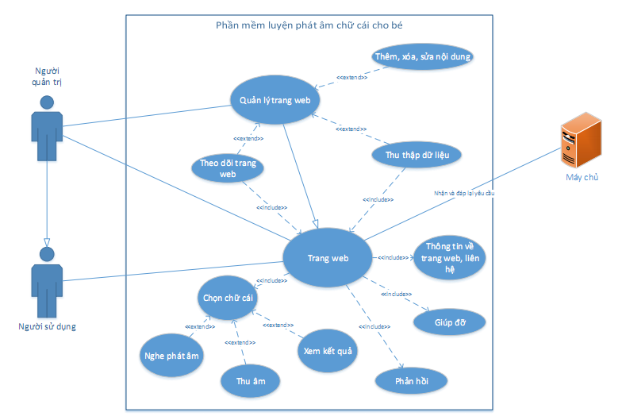

# Tài liệu kham khảo